Министерство цифрового развития, связи и массовых коммуникаций

Российской Федерации

федеральное государственное бюджетное образовательное учреждение

высшего образования

«Сибирский государственный университет телекоммуникаций и информатики»

(СибГУТИ)

Лабораторная работа 3

ЗАПОЛНЕНИЕ ТАБЛИЦ БАЗЫ ДАННЫХ

Тема: Ресторан

Выполнили: студенты 3 курса,

группы ТТМ-21

Ланин В.Р.

Бжицких Н. М.

Проверили: Бурда А.И.

Матюнин Д.Д.

Новосибирск, 2024

*Цель работы:* научиться заполнять таблицы базы данных в среде

SQL Server Management Studio.

*Ход работы:*

В базе данных Restourant, полученной в результате лабораторной работы 2, были заполнены таблицы Меню, Поставщик, Сотрудник, Продукт.

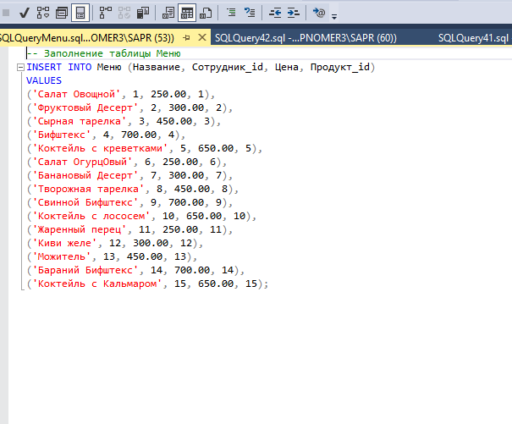

Рис 1 – Код заполнения таблицы Меню

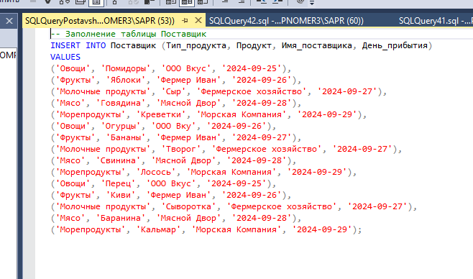

Рис 2 – Код заполнения таблицы Поставщик

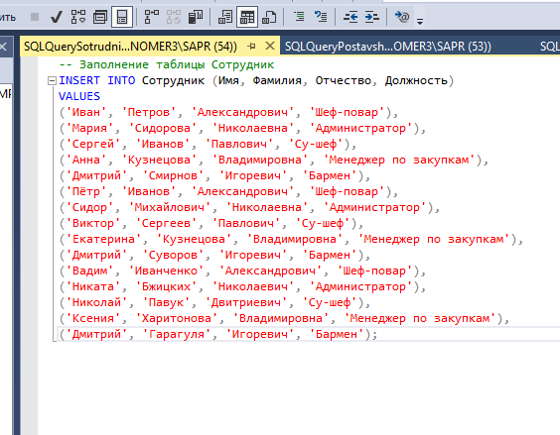

Рис 3 – Код заполнения таблицы Сотрудник

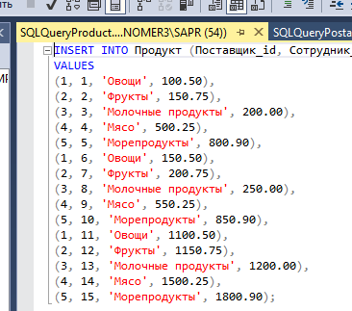

Рис 4 – Код заполнения таблицы Продукт

Информация в таблице была добавлена в строгом соответствии с последовательностью столбцов, то есть столбцу соответствуют значения 1, 2 и т. д., а столбцу Название – значения Коктейль с криветками и т. д.

*Вывод:*

Данная лабораторная работа помогает научиться заполнять таблицы базы данных в среде SQL Server Management Studio. Также эта лабораторная работа помогает лучше понять типы данных и их структурирование. Научились обновлять данные в уже заполненных таблицах.